Brücke zwischen Umwelt und Wirtschaft
Die Schülerinnen und Schüler des 4. Jahrganges der HLUW Yspertal veranstalteten am 24. und 25. Oktober 2013 das Projekt: „Unsere Erde – wir steh’n drauf!“

Yspertal - Zu diesem Projekt wurden die 3. und 4. Klassen verschiedener neuer Mittelschulen und Hauptschulen eingeladen um ihnen die notwendige Brücke zwischen Naturwissenschaft und Wirtschaft zu zeigen. Dieser Brückenschlag ist in der Gesamtwirtschaft nach wie vor noch nicht gelungen.

Einklang zwischen Ökologie und Ökonomie

Der Einklang der Ökonomie mit der Ökologie ist lebenswichtig für die zukünftigen Generationen. Die jungen Besucherinnen und Besucher wurden im Zuge dieses Projekts durch die Schule geführt und durch Experimente, Spiele, Versuche und Fragen wurde der Zusammenhang von Natur und Wirtschaft näher gebracht. „Dieses Projekt wurde von der 4BUW im Zuge eines Unterrichtsprojekts ins Leben gerufen um noch einmal aufzuzeigen, dass es in Zukunft immer wichtiger werden wird, die Wirtschaft mit der Natur in Einklang zu bringen!“ erklärt Klassenvorstand Mag. Gerhard Hackl von der HLUW Yspertal.
Dieses Wissen auch schon an die „Kleineren“ weiterzugeben war der 4 BUW ein großes Anliegen, denn wie bekannt ist, werden diese die Chefs von morgen sein. Nebenbei lernten die HLUW Schülerinnen und Schüler selbst dabei Sozialkompetenz, Projektmanagement, Präsentation und Kommunikation in gelebter Praxis.

Nachhaltigkeit in alle Munde

Die teilnehmenden Pflichtschülerinnen und Pflichtschüler konnten von diesem Projekttag eine wichtige Erkenntnis mitnehmen, nämlich dass es wichtig ist nachhaltig zu denken, um die Natur zu schützen und trotzdem wirtschaftlich arbeiten zu können.

Klimaschutzpreis 2013 - Nachhaltige Ausbildung an der HLUW Yspertal
Unter der Internetadresse www.klimaschutzpreis.at kann man noch bis 4. November 2013 für das Projekt „Nachhaltige Ausbildung der HLUW Yspertal“ stimmen. Die unikate Umweltzeichen-Schule ist unter den besten 16 Projekten des diesjährigen österreichischen Klimaschutzpreises und könnte durch Unterstützung beim Internet-Voting den ersten Rang in ihrer Kategorie schaffen. „Ein sicherer Bildungsweg mit Reife- und Diplomprüfung“, ist HR Dir. Mag. Johann Zechner überzeugt, „zwei Fremdsprachen, alle Naturwissenschaften, die kaufmännischen Fächer und eine Einführung in die Umwelttechnik sind die Grundpfeiler für diese solide Berufsausbildung.“
Greenjobs: Ausbildung für ganz Österreich
Greenjobs, ob in der Privatwirtschaft oder im öffentlichen Sektor, sind gefragt. Die HLUW bildet aktuell in den beiden Ausbildungszweigen „Umwelt und Wirtschaft“ und „Wasser- und Kommunalwirtschaft“ aus. Über 1.200 Absolventen aus ganz Österreich stehen für den Erfolg dieses Ausbildungskonzeptes. Informationen zu dieser unikaten Ausbildung unter http://www.hlaysper.ac.at oder am ersten Tag der offenen Tür am Samstag, 9. November 2013 ab 9.00 Uhr.

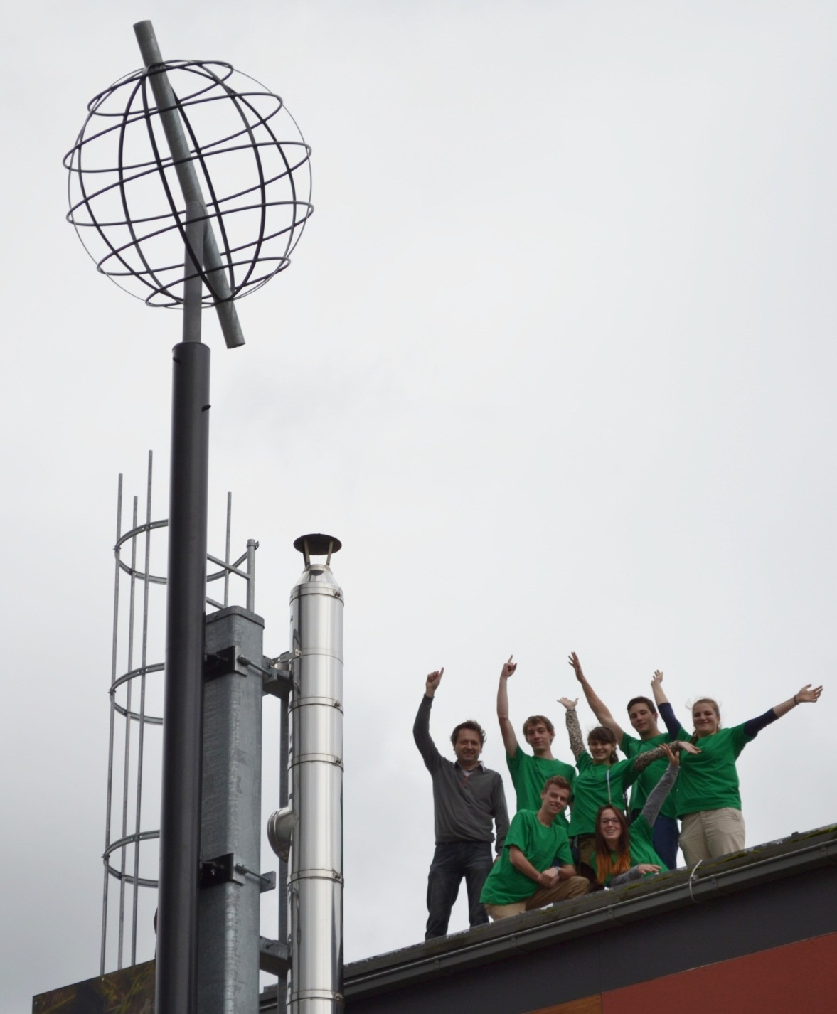
Projekttag für Pflichtschülerinnen und Pflichtschüler an der HLUW-Yspertal unter dem Motto „Unsere Erde – wir steh’n drauf!“- Die Organisatoren (vlnr) Mag. Gerhard Hackl, Sebastian Nöbauer, Phillip Eckerstorfer, Anna Wiesmüller, Susanne Waizenauer, Florian Weixenbraun und Ida Peneder freuten sich über die Teilnahme zahlreicher Schulen aus der Region.
Foto: HLUW Yspertal

